**РОМАШКИ ИЗ БИСЕРА.**

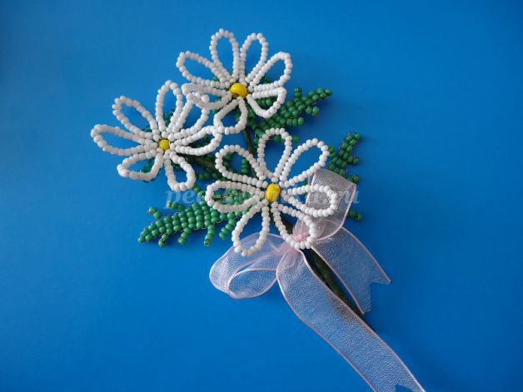

**Материал:** проволока серебристого (белого) и зеленого цвета №0,3 мм; бисер №10 белого и зеленого цвета; флористическая лента или нитки для обмотки стебля; ножницы.

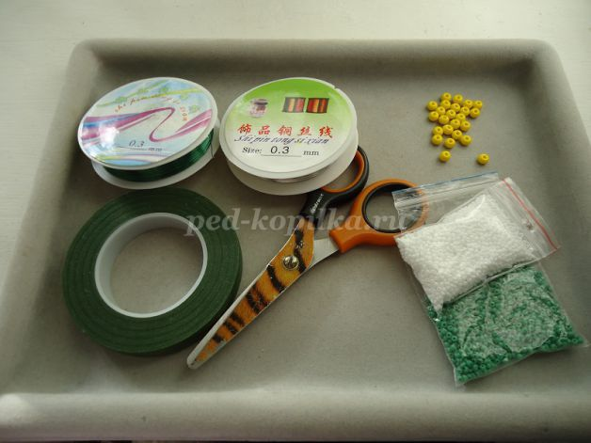

**Последовательность выполнения работы:**

**1.Цветок.**   
Отрезаем проволоку в 40 см, набираем 25 белых бисерин, придерживая первую бисерину, остальные отодвигаем и проходим в нее концом проволоки так, чтобы образовалась петелька. Затягиваем. Получился первый лепесток. Так делаем 3 лепестка.

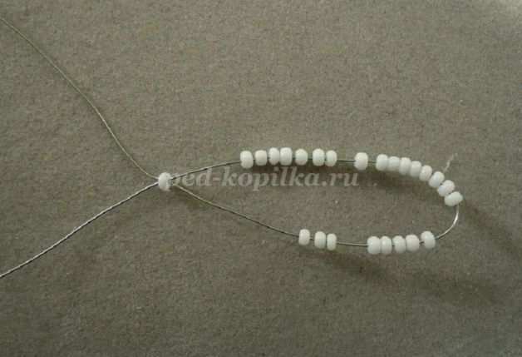

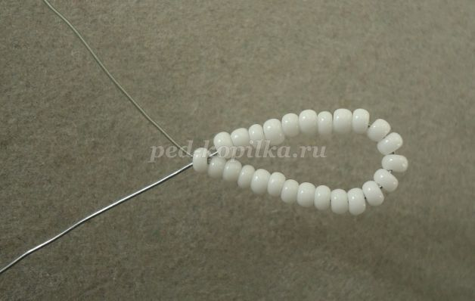

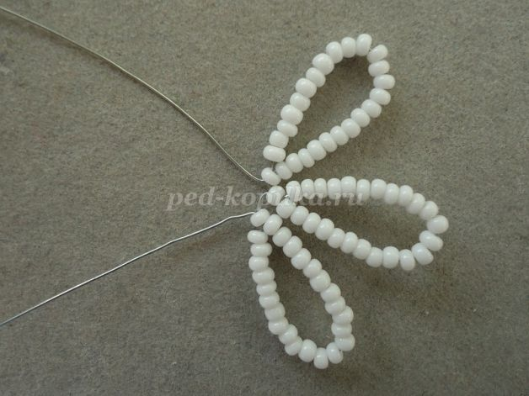

Берем крупную желтую бисерину или бусину, надеваем на один конец проволоки, другим концом проходим навстречу.

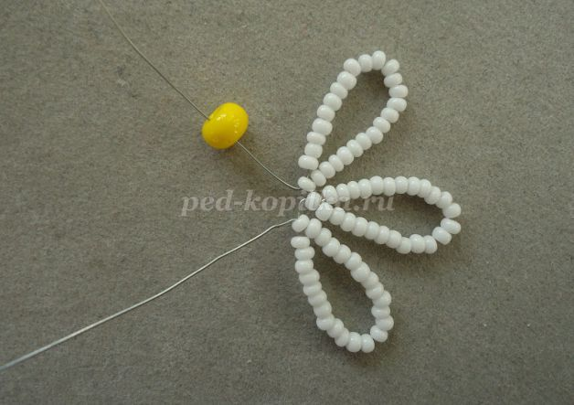

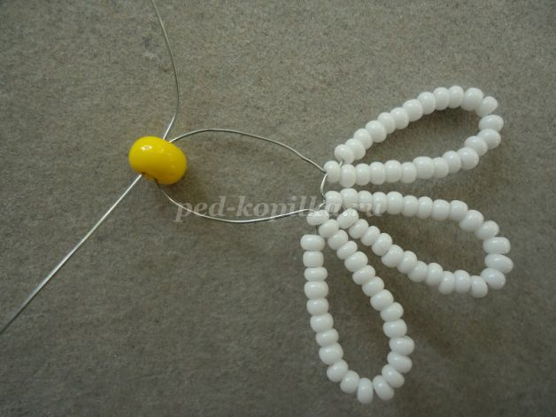

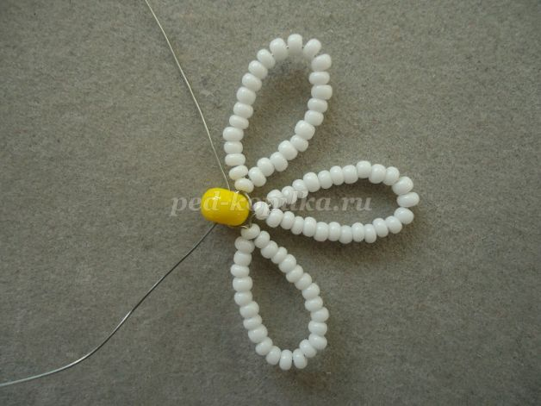

Продолжаем плести лепестки. Всего 7 лепестков. Концы проволоки скручиваем.

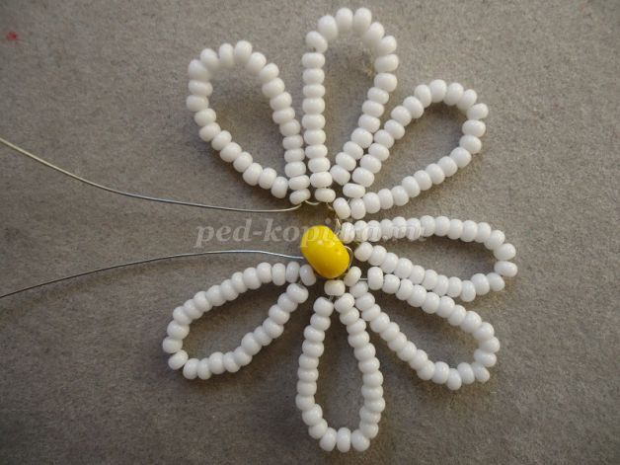

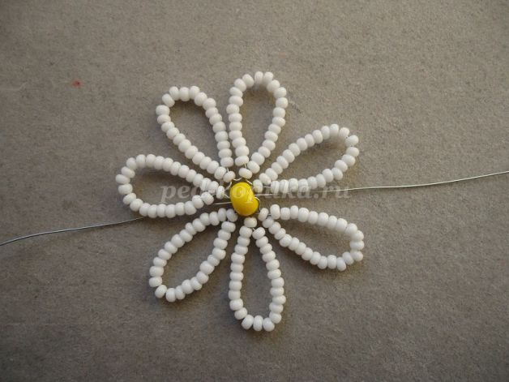

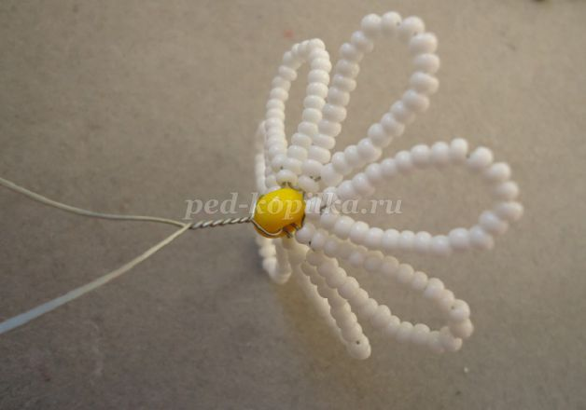

**2.Чашелистики.**   
Нанизываем 9 зеленых бисерин, 8 последних отодвигаем и возвращаемся концом проволоки в первую бисерину, чтобы образовалась петелька. Так делаем 6 петелек, концы проволоки скручиваем.

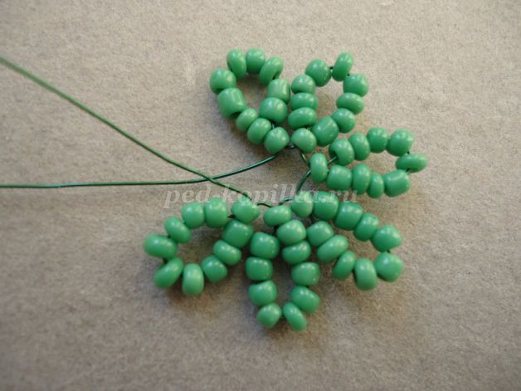

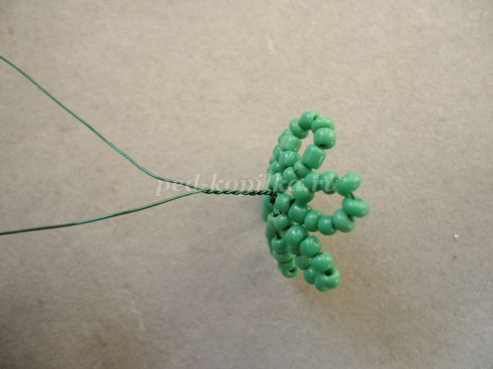

3. Соединяем чашелистики с цветком и скручиваем концы проволоки.

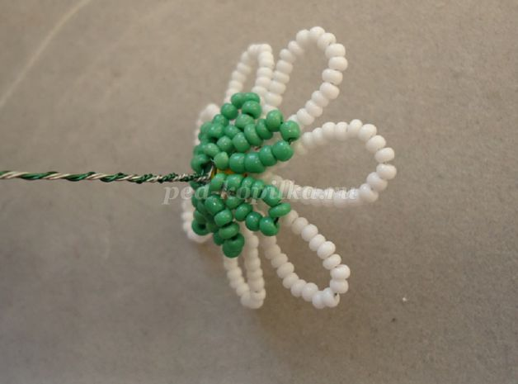

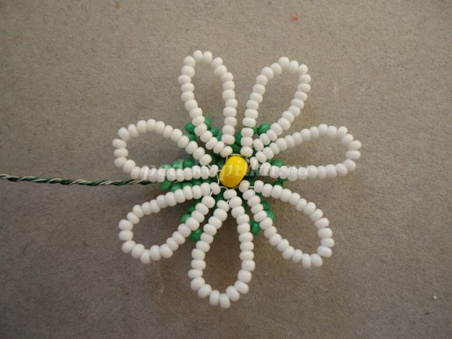

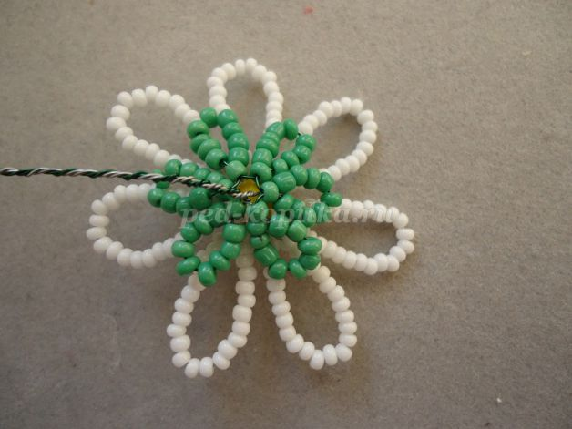

**4.Листочки.**   
На проволоку в 30 см набираем 3 зеленые бисеринки и размещаем их по середине. Проходим концом проволоки в 2 бисерины навстречу другому концу, затягиваем. Должен получится треугольник.

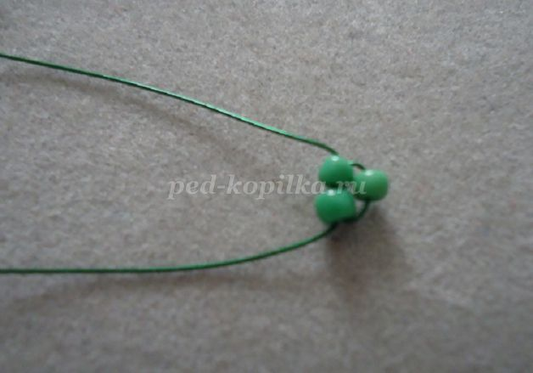

Далее плетем по схеме: 3-3-4-4-5-5-4-4-3-3-2-1. Чтобы сплести зубчики у листочка, набираем несколько бисерин, одну отодвигаем и возвращаемся в оставшиеся бисерины. Проволоку подтягиваем. Обратите внимание на то, чтобы зубчики плотно прилегали к листочку. Для этого первые бисерины придерживайте ближе к листочку.

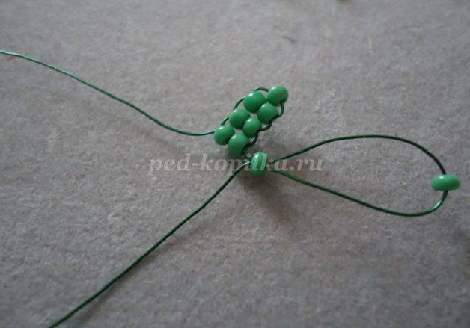

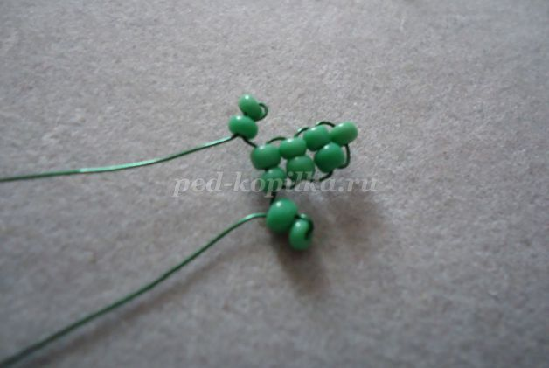

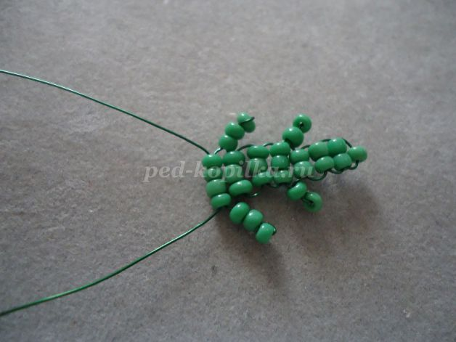

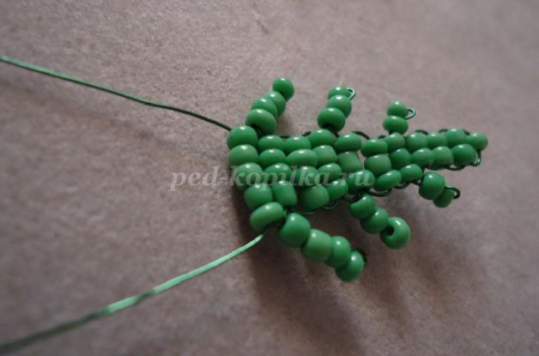

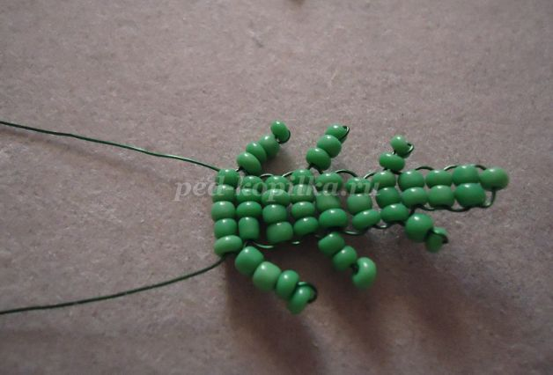



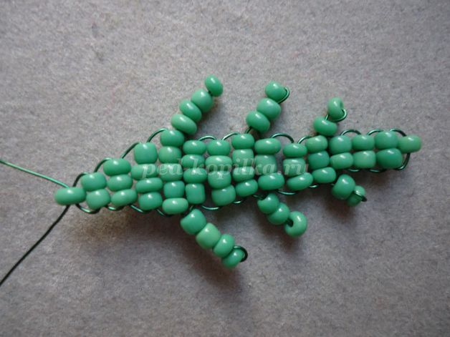

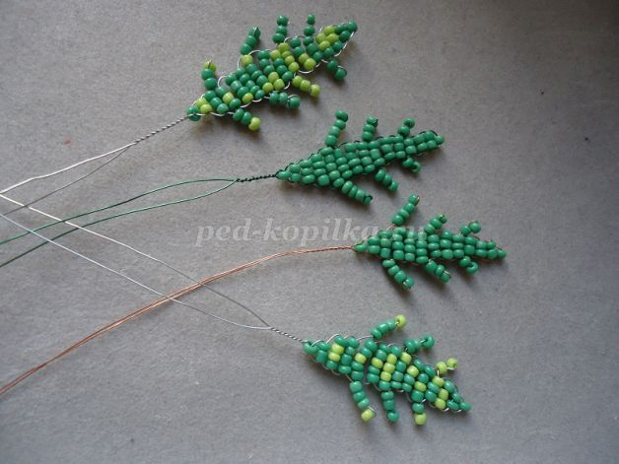

5. Присоедините листочки к стеблю.

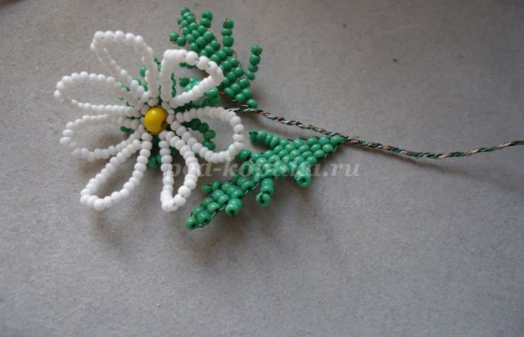

6. Стебель обмотайте зеленой флористической лентой или нитками.   
Ваша ромашка готова.

